eQues

Specifikacija zahteva

Verzija 1.0
Pregled izmena
Datum | Verzija | Opis | Autor
25.03.2020 | 1.0 | Finalna verzija | Milica

Sadržaj
1. Cilj dokumenta 4
2. Opseg dokumenta 4
3. Reference 4
4. Pregled slučajeva korišćenja 4
5. Profili korisnika 5
5.1 Posetilac portala 5
5.2 Student 5
5.3 Profesor 6
5.4 Administrator 6
6. Opis slučajeva korišćenja 6
6.1 Pregled osnovnih informacija o portalu 6
6.2 Registrovanje 6
6.3 Prijavljivanje 7
6.4 Postavljanje pitanja 7
6.5 Postavljanje odgovora 8
6.6 Ocenjivanje odgovora 9
6.7 Pregled informacija o korisniku 10
6.8 Komentarisanje odgovora 10
6.9 Pretraga 11
6.10 Prijavljivanje za konsultacije 11
6.11 Zakazivanje grupnih konsultacija 11
6.12 Pinovanje odgovora 12
6.13 Brisanje komentara 13
6.14 Brisanje odgovora 13
6.15 Dodavanje oblasti 14
6.16 Brisanje oblasti 15
6.17 Prihvatanje zahteva za registraciju 15
6.18 Dodeljivanje privilegija profesora 16
6.19 Dodavanje predmeta 16
6.20 Brisanje predmeta 17
6.21 Dodavanje smera 17
6.22 Brisanje smera 18
7. Dodatni zahtevi 19
7.1 Funkcionalnost 19
7.2 Upotrebljivost 19
7.3 Pouzdanost 19
7.4 Performanse 19
7.5 Podrška i održavanje 19
7.6 Ograničenja 19

Specifikacija zahteva

Cilj dokumenta
Cilj ovog dokumenta je specifikacija zahteva u pogledu detaljnog opisa slučajeva korišćenja eQues portala.

Opseg dokumenta
Dokument se odnosi na eQues portal koji će biti razvijen od strane tima Flask. Namena sistema je efikasno pretraživanje, postavljanje i odgovaranje na često postavljana pitanja studenata.

Reference
Spisak korišćene literature:
- eQues – Predlog projekta, V1.0, 2020, Flask.
- eQues – Planirani raspored aktivnosti na projektu, V1.0, 2020, Flask.
- eQues – Plan realizacije projekta, V1.0, 2020, Flask.
- eQues – Vizija sistema, V1.0, 2020, Flask.

Pregled slučajeva korišćenja
Osnovni UML dijagram koji prikazuje korisnike i slučajeve korišćenja eQues portala prikazan je na sledećoj slici:
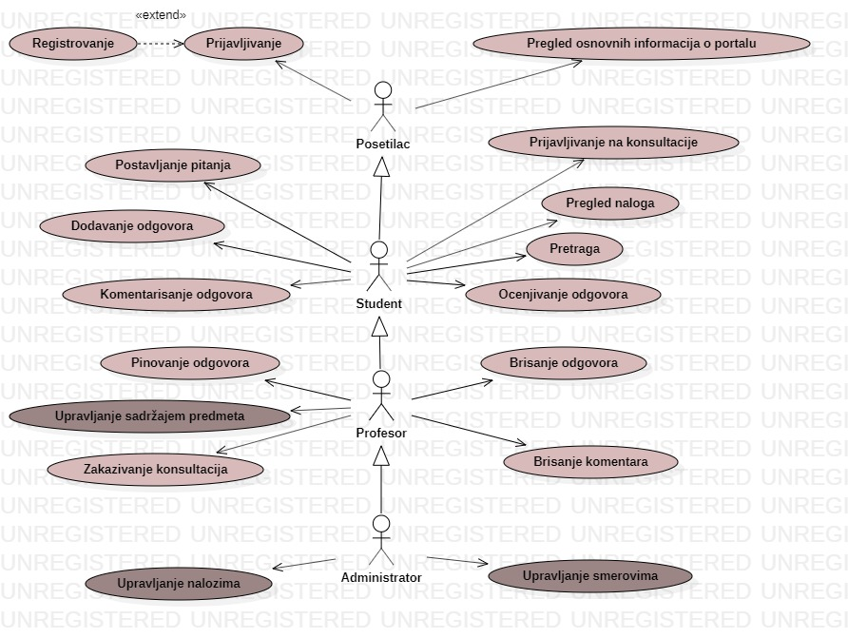

Slučajevi korišćenja upravljanje sadržajem predmeta, upravljanje nalozima i upravljanje smerovima obuhvataju složenije radnje koje se mogu razložiti dalje razložiti na pojedinačne slučajeve korišćenja.
Detaljni UML dijagram za slučaj korišćenja upravljanje sadržajem predmeta je prikazan na sledećoj slici:
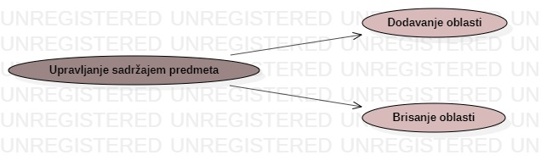
Detaljni UML dijagram za slučaj korišćenja upravljanje smerovima je prikazan na sledećoj slici:
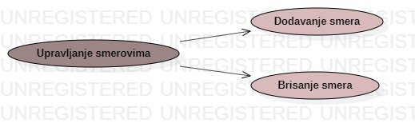
Detaljni UML dijagram za slučaj korišćenja upravljanje nalozima je prikazan na sledećoj slici:
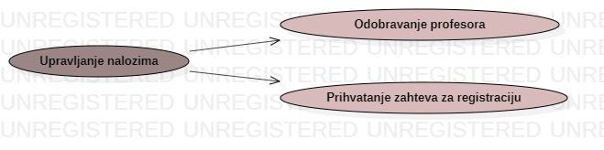

Profili korisnika
Identifikovani su sledeći profili korisnika portala eQues:

Posetilac portala
Posetilac portala je korisnik sa najmanjim skupom funkcionalnosti. Korisnici ovog tipa mogu pristupiti osnovnim informacijama o portalu kao i javno dostupnom materijalu. Tu spadaju osnovne informacije o smerovima i predmetima podeljenim po godinama. Pristup portalu u ulozi posetioca je slobodan, tj. ne zahteva prethodno prijavljivanje na portal.

Student
Student je korisnik sa ograničenim skupom funkcionalnosti. Veza generalizacije između posetioca i studenta označava da student takođe može pristupiti svim osnovnim informacijama, ali ima i pristup temama koje su postavljene u okviru predmeta, može da učestvuje u diskusiji, pokrene novu diskusiju, ocenjuje ili komentariše odgovore na određena pitanja, menja lične informacije koje je obezbedio prilikom registracije. Takođe, ima uvid u slobodne termine za konsultacije profesora, i u skladu sa tim ima mogućnost da se za iste prijavi, kao i da primi obaveštenje u slučaju grupnih konsultacija, promene termina ili otkazivanja.

Profesor
Shodno vezi generalizacije, profesor je korisnik koji ima isti skup funkcionalnosti kao student, osim na predmetima na kojima je zadužen kao profesor, gde ima neke dodatne funkcionalnosti. Može da menja osnovne informacije o predmetu, istakne određene odgovore, obavesti studente o terminu grupnih konsultacija kao i da istakne određene termine u kojima može primiti studente za dodatne konsultacije.

Administrator
Administrator je specijalni profil korisnika koji ima pristup svim funkcionalnostima portala, tj. može se naći u ulozi bilo kog korisnika portala. Administrator ima mogućnost da doda privilegije profesora određenim korisnicima, kreira nove predmete i raspoređuje profesore po predmetima. Takođe može da obriše određene predmete, diskusije ili komentare.

Opis slučajeva korišćenja

Pregled osnovnih informacija o portalu

Kratak opis:
Pregled osnovnih informacija o radu portala.
Akteri:
Posetilac portala, Student, Profesor, Administrator.
Preduslovi:
Nema.
Osnovni tok:
- Korisnik bira opciju za prikaz osnovnih informacija o portalu
- Prikazuje se stranica sa osnovnim informacijama
- Korisnik čita osnovne informacije
Izuzeci:
Nema.
Posledice:
Korisnik je informisan o radu portala.

Registrovanje

Kratak opis:
Kreiranje naloga na portalu.
Akteri:
Posetilac portala.
Preduslovi:
Nema.
Osnovni tok:
- Korisnik bira opciju za registraciju.
- Otvara se forma za unos osnovnih informacija.
- Korisnik unosi osnovne informacije.
- Vrši se provera unetih podataka. [izuzetak: nevalidni podaci]
- Pojavljuje se poruka da je poslat zahtev za verifikaciju na mail korisnika.
- Korisnik verifikuje mail.
- Pojavljuje se poruka da se čeka da administrator odobri zahtev.
- Korisnik dobija obaveštenje na mail da je registracija uspešna.
Izuzeci:
[Nevalidni podaci] Prikazuje se obaveštenje na formi i zahteva ponovni unos.
Posledice:
Korisnik je registrovan.

Prijavljivanje

Kratak opis:
Korisnik portala već ima nalog i prijavljuje se pomoću korničkog imena i lozinke da bi mogao da pristupi materijalu.
Akteri:
Posetilac portala, Student, Profesor, Administrator.
Preduslovi:
Korisnik nije trenutno prijavljen.
Osnovni tok:
- Korisnik bira opciju prijavljivanje.
- Prikazuje se forma za prijavljivanje.
- Korisnik unosi korisničko ime i lozinku, te nakon toga aktivira komandu Prijavi se.
- Uneti podaci se proveravaju [izuzetak: pogrešno korisničko ime i/ili lozinka].
- Generiše se jedinstveni identifikator sesije (SID).
- Osvežava se polazna stranica sa SID-om kao parametrom.
Izuzeci:
[Pogrešno korisničko ime i/ili lozinka] Prikazuje se obaveštenje na formi za prijavljivanje.
Posledice:
Korisnik je prijavljen na portal i ima pristup specifičnim opcijama u skladu sa svojim privilegijama.

Postavljanje pitanja
Kratak opis:
Korisnik postavlja pitanje u okviru odgovarajuće teme predmeta.
Akteri:
Student, Profesor, Administrator.
Preduslovi:
Korisnik je prijavljen.
Osnovni tok:
- Korisnik bira odgovarajući predmet.
- Prikazuje se stranica sa svim pitanjima iz tog predmeta.
- Korisnik bira opciju za postavljanje novog pitanja
- Otvara se forma za postavljanje pitanja
- Korisnik postavlja pitanje.
- Obrađuje se unos i smešta u bazu podataka.
- Osvežava se stranica sa prikazom pitanja.
Izuzeci:
Nema.
Posledice:
Dodata je nova diskusija na portalu.
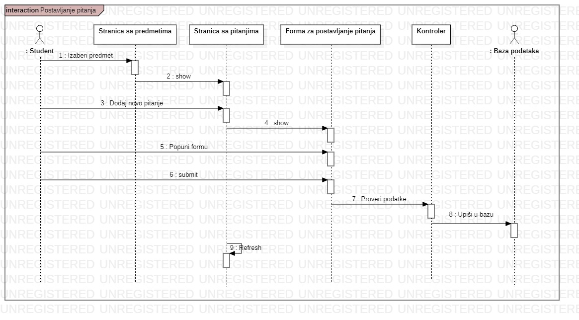

Postavljanje odgovora

Kratak opis:
Dodavanje odgovora na već postavljeno pitanje.
Akteri:
Student, Profesor, Administrator.
Preduslovi:
Korisnik je prijavljen.
Osnovni tok:
- Korisnik bira odgovarajući predmet.
- Prikazuje se stranica sa svim pitanjima iz tog predmeta.
- Korisnik bira pitanje.
- Otvara se stranica sa pitanjem i odgovorima na to pitanje.
- Korisnik bira opciju za dodavanje odgovora.
- Otvara se forma za dodavanje odgovora.
- Obrađuje se unos i smešta u bazu podataka.
- Osvežava se stranica sa prikazom pitanja.
Izuzeci:
Nema.
Posledice:
Odgovor je uspešno postavljen.

Ocenjivanje odgovora
Kratak opis:
Dodavanje ocene za određeni odgovor iz diskusije.
Akteri:
Student, Profesor, Administrator.
Preduslovi:
Korisnik je prijavljen.
Osnovni tok:
- Korisnik bira pitanje.
- Prikazuje se lista sa odgovorima.
- Korisnik dodeljuje željenu ocenu odgovoru.
- Obrađuje se unos i smešta u bazu podataka.
- Korisnik koji je postavio odgovor se obaveštava o dobijenoj oceni.
- Osvežava se stranica sa prikazom pitanja.
Izuzeci:
Nema.
Posledice:
Odgovor je dobio ocenu korisnika.

Pregled informacija o korisniku
Kratak opis:
Prikaz stranice sa informacijama o odabranom korisniku.
Akteri:
Student, Profesor, Administrator.
Preduslovi:
Korisnik je prijavljen.
Osnovni tok:
- Korisnik bira određenog korisnika.
- Prikazuje se stranica sa informacijama o korisniku.
Izuzeci:
Nema.
Posledice:
Korisnik je dobio odgovarajuće informacije o drugom korisniku.

Komentarisanje odgovora
Kratak opis:
Korisnik može dodati komentar na postojeći odgovor u diskusiji.
Akteri:
Student, Profesor, Administrator.
Preduslovi:
Korisnik je prijavljen.
Osnovni tok:
- Korisnik bira pitanje iz odgovarajućeg predmeta.
- Prikazuje se stranica sa pitanjem i odgovorima.
- Korisnik bira odgovor koji želi da komentariše.
- Otvaraa se forma za unos komentara.
- Korisnik unosi komentar.
- Korisnik potvrđuje komentar.
- Komentar se smešta u bazu podataka.
- Korisnik koji je postavio pitanje i korisnik koji je postavio odgovor se obaveštavaju o komentaru.
Izuzeci:
Nema.
Posledice:
Novi komentar je dodat u postojeću diskusiju.

Pretraga
Kratak opis:
Pretraga sadržaja po ključnim rečima.
Akteri:
Student, Profesor, Administrator.
Preduslovi:
Korisnik je prijavljen.
Osnovni tok:
- Korisnik unosi ključne reči u odgovarajuće polje.
- Zadaje se upit nad bazom podataka.
- Otvara se stranica sa prikazom rezultata.
Izuzeci:
Nema.
Posledice:
Korisnik ima uvid u rezultate pretrage.

Prijavljivanje za konsultacije
Kratak opis:
Prijavljivanje studenata na konsultacije čije termine obezbeđuju profesori.
Akteri:
Student, Profesor.
Preduslovi:
Korisnik je prijavljen.
Osnovni tok:
- Student bira profesora na čije konsultacije želi da se prijavi.
- Na profilu profesora dobija uvid u slobodne termine.
- Bira termin koji mu odgovara.
- Bira predmet i oblasti za koje su mu potrebne konsultacije.
- Profesoru stiže zahtev za konsultacije.
- Student dobija obaveštenje o odobravanju.
Izuzeci:
Nema.
Posledice:
Student je zakazao konsultacije.

Zakazivanje grupnih konsultacija

Kratak opis:
Profesor zakazuje jedan termin konsultacija za grupu studenata.
Akteri:
Profesor, Administrator.
Preduslovi:
Korisnik je prijavljen na portal.
Osnovni tok:
- Korisnik bira opciju za zakazivanje grupnih konsultacija
- Korisnik određuje vreme i mesto konsultacija.
- Informacije se upisuju u bazu podataka.
- Šalje se notifikacija svim studentima prijavljenim na predmet.
Izuzeci:
Nema.
Posledice:
Studenti su obavešteni o mogućim konsultacijama.

Pinovanje odgovora
Kratak opis:
Korisnik može da istakne određeni odgovor čime će se on prikazivati pri vrhu diskusije.
Akteri:
Profesor, Administrator.
Preduslovi:
Korisnik je prijavljen na portal.
Korisnik ima privilegije profesora za dati predmet.
Osnovni tok:
- Korisnik bira određenu diskusiju.
- Korisnik bira opciju za pinovanje odgovora koji želi da istakne.
- Informacije se upisuju u bazu podataka.
- Stranica se osvežava i odgovor se sada prikazuje neposredno ispod pitanja.
Izuzeci:
Nema.
Posledice:
Studenti su obavešteni o najboljem odgovoru na pitanje.

Brisanje komentara
Kratak opis:
Ukljanjanje komentara na odgovor iz diskusije.
Akteri:
Student, Profesor, Administrator.
Preduslovi:
Korisnik je prijavljen na portal.
Korisnik ima privilegije profesora na predmetu.
Korisnik je student koji je postavio komentar.
Osnovni tok:
- Korisnik bira predmet.
- Korisnik bira pitanje iz odgovarajućeg predmeta.
- Učitava se stranica sa prikazom svih pitanja.
- Korisnik selektuje pitanje.
- Otvara se stranica sa prikazom svih odgovora i komentara.
- Korisnik selektuje komentar.
- Korisnik bira opciju brisanja komentara.
- Komentar se briše iz baze podataka.
- Osvežava se stranica sa prikazom diskusije.
Izuzeci:
Nema.
Posledice:
Komentar je uklonjen.

Brisanje odgovora

Kratak opis:
Biranje odgovora iz diskusije.
Akteri:
Student, Profesor, Administrator.
Preduslovi:
Korisnik je prijavljen na portal.
Korisnik ima privilegije profesora na predmetu iz čije se diskusije odgovor uklanja.
Osnovni tok:
- Korisnik bira predmet.
- Korisnik bira pitanje iz odgovarajućeg predmeta.
- Učitava se stranica sa prikazom svih pitanja.
- Korisnik selektuje pitanje.
- Otvara se stranica sa prikazom svih odgovora i komentara.
- Korisnik selektuje odgovor.
- Korisnik bira opciju brisanja odgovora.
- Odgovor se briše iz baze podataka.
- Osvežava se stranica sa prikazom diskusije.
Izuzeci:
Nema.
Posledice:
Izabrani odgovor je obrisan.
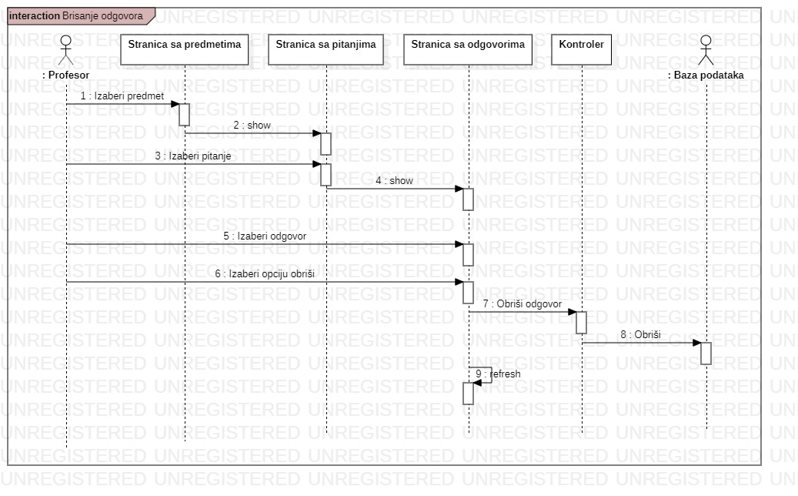

Dodavanje oblasti

Kratak opis:
Dodavanje oblasti za neki predmet.
Akteri:
Profesor, Administrator.
Preduslovi:
Korisnik je prijavljen na portal.
Korisnik ima privilegije profesora na predmetu za koji se oblast dodaje.
Osnovni tok:
- Korisnik bira predmet.
- Korisnik bira opciju za dodavanje oblasti.
- Korisnik unosi naziv oblasti.
- Obrađuje se unos i upisuje u bazu podataka.
- Osvežava se stranica sa prikazom predmeta.
Izuzeci:
Nema.
Posledice:
Sadržaj predmeta je izmenjen.

Brisanje oblasti

Kratak opis:
Brisanje oblasti iz predmeta na portalu.
Akteri:
Profesor, Administrator.
Preduslovi:
Korisnik je prijavljen na portal.
Korisnik ima privilegije profesora na predmetu za koji se oblast briše.
Osnovni tok:
- Korisnik bira predmet.
- Prikazuje se lista oblasti.
- Korisnik briše oblast iz liste odabirom odgovarajuće opcije.
- Obrađuje se unos i briše iz baze podataka.
- Osvežava se stranica sa prikazom predmeta.
Izuzeci:
Nema.
Posledice:
Oblast je uspešno obrisana.

Prihvatanje zahteva za registraciju
Kratak opis:
Prihvatanje zahteva za registraciju na portalu.
Akteri:
Administrator.
Preduslovi:
Korisnik je prijavljen na portal.
Osnovni tok:
- Korisnik bira opciju za prikaz zahteva za registraciju.
- Prikazuje se lista zahteva za registraciju.
- Korisnik bira određeni zahtev.
- Korisnik odabirom odgovarajuće opcije bira da li će zahtev biti odobren.
- Osvežava se stranica i odabrani zahtev više nije na listi.
Izuzeci:
Nema
Posledice:
Zahtev za registraciju je obrađen.

Dodeljivanje privilegija profesora
Kratak opis:
Postojeći korisnik dobija privilegije profesora za određeni predmet.
Akteri:
Administrator.
Preduslovi:
Korisnik je prijavljen na portal.
Osnovni tok:
- Korisnik bira nalog kome želi da dodeli privilegije.
- Korisnik bira predmete za koje će privilegije biti dodeljene.
- Izmena se upisuje u bazu.
Izuzeci:
Nema
Posledice:
Korisnički nalog je dobio dodatne privilegije.

Dodavanje predmeta
Kratak opis:
Dodavanje novog predmeta na portal.
Akteri:
Administrator.
Preduslovi:
Korisnik je prijavljen na portal.
Osnovni tok:
- Korisnik bira opciju za prikaz svih predmeta.
- Prikazuje se stranica sa predmetima.
- Korisnik bira opciju za dodavanje novog predmeta.
- Prikazuje se forma za unošenje podataka o predmetu.
- Korisnik unosi podatke.
- Podaci se upisuju u bazu podataka.
- Stranica sa predmetima se osvežava.
Izuzeci:
Nema
Posledice:
Novi predmet je dodat u listu predmeta.

Brisanje predmeta

Kratak opis:
Brisanje postojećeg predmeta.
Akteri:
Administrator.
Preduslovi:
Korisnik je prijavljen na portal.
Osnovni tok:
- Korisnik bira opciju za prikaz svih predmeta.
- Korisnik bira opciju za brisanje određenog predmeta.
- Korisnik potvrđuje brisanje predmeta.
- Predmet se briše iz baze podataka.
- Stranica se osvežava i prikazuje se nova lista.
Izuzeci:
Nema.
Posledice:
Predmet je obrisan.

Dodavanje smera

Kratak opis:
Dodavanje novog smera.
Akteri:
Administrator.
Preduslovi:
Korisnik je prijavljen na portal.
Osnovni tok:
- Korisnik bira opciju za prikaz svih smerova.
- Korisnik bira opciju za dodavanje novog smera.
- Prikazuje se forma za unos podataka o smeru.
- Korisnik unosi podatke.
- Podaci se upisuju u bazu podataka.
- Stranica se osvežava.
Izuzeci:
Nema.
Posledice:
Kreiran je novi smer.

Brisanje smera

Kratak opis:
Brisanje postojećeg smera.
Akteri:
Administrator.
Preduslovi:
Korisnik je prijavljen na portal.
Osnovni tok:
- Korisnik bira opciju za prikaz svih smerova.
- Korisnik bira opciju za brisanje određenog smera.
- Korisnik potvrđuje brisanje smera.
- Smer se briše iz baze podataka.
- Stranica se osvežava i prikazuje se nova lista.
Izuzeci:
Nema.
Posledice:
Smer je obrisan.

Dodatni zahtevi

Funkcionalnost
U ovom odeljku su specificirani funkcionalni zahtevi koji su zajednički za više slučajeva korišćenja. eQues portal ne zahteva nikakve dodatne funkcionalnosti.

Upotrebljivost
U ovom odeljku su specificirani zahtevi koji su vezani za, ili utiču na upotrebivosti sistema koji se razvija.
Korisnički interfejs prilagođen korisniku:
Korisnički interfejs eQues portala će biti dizajniran tako da bude omogućeno jednostavno i intuitivno korišćenje bez potrebe za organizovanjem dodatne obuke.

Pouzdanost
U ovom odeljku su specificirani zahtevi u pogledu pouzdanosti sistema koji se razvija.
Dostupnost:
eQues portal će biti dostupan 24 časa dnevno, 7 dana u nedelji. Vreme kada portal nije dostupan ne sme da pređe 10%.
Srednje vreme između otkaza:
Srednje vreme između dva sukcesivna otkaza ne sme da padne ispod 200 sati.

Performanse
U ovom odeljku su specificirani zahtevi koji definišu željene performanse sistema koji se razvija.
Broj korisnika koji simultano pristupaju:
Sistem će da podrži do 1000 simultanih pristupa korisnika portalu.
Vreme odziva za pristup bazi podataka:
Vreme potrebno za pristupanje bazi podataka u cilju izvršenje nekog upita ne sme da veće od 5 sekundi.

Podrška i održavanje
U ovom odeljku su specificirani zahtevi koji treba da poboljšaju stepen podrške i mogućnost održavanja sistema koji se razvija.
eQues portal ne zahteva posebnu podršku i održavanje.

Ograničenja
U ovom odeljku su specificirana ograničenja kojih se treba pridržavati pri projektovanju sistema koji se razvija.
Hardverska platforma:
Klijentski deo sistema treba da ima mogućnost izvršavanja na bilo kom PC računaru ili mobilnom uređaju koji ima pristup internetu.
Serverski deo sistema će raditi na posebnom Web hosting serveru.
Tipovi Web čitača:
Klijentski deo eQues portala će biti optimizovan za sledeće Web čitače: Opera 20 i noviji, Firefox (Mozilla) 20+, kao i Google Chrome 30+.

